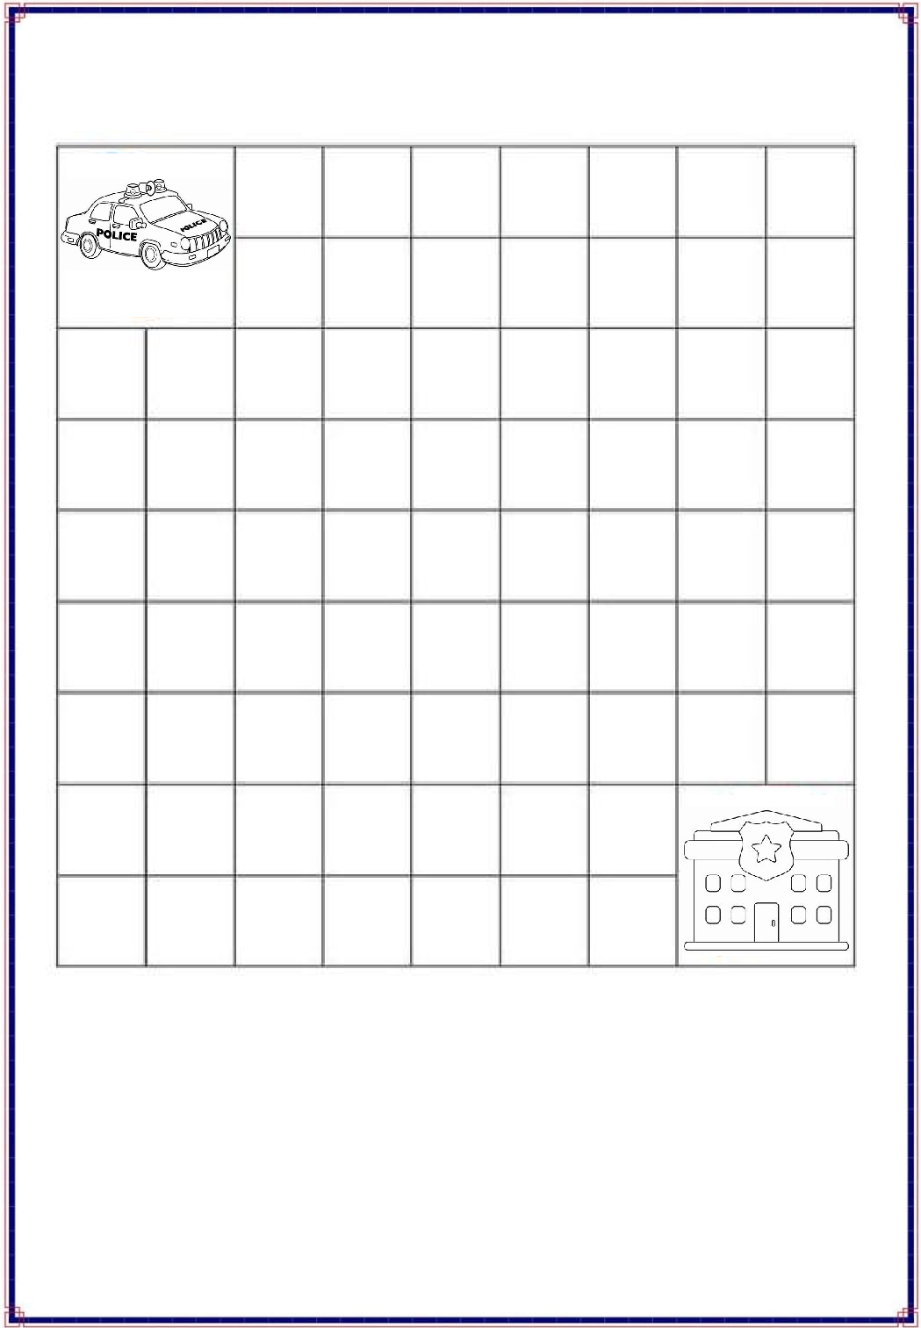

Πρόγραμμα etwinning: Helping is a joy. STEAM. Coding.

Κόβω και κολλάω τα βελάκια, ώστε να φτιάξω το δρόμο για το περιπολικό. Προσέχω τους πεζούς!